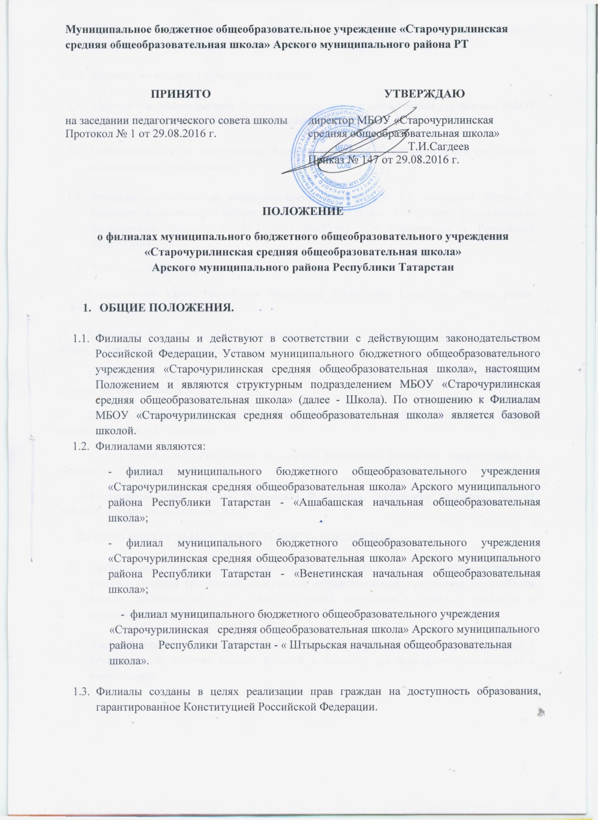

  - Филиалы созданы на неопределенный срок и могут быть упразднены (реорганизованы) в соответствии с действующим законодательством Российской Федерации.

1.5.Филиалы не являются юридическим лицом.

1.6. Имущества, используеемые Филиалами, находятся в оперативном управлении МБОУ «Старочурилинская средняя общеобразовательная школа».

1.7.Ответственность за деятельность Филиал несет МБОУ «Старочурилинская средняя общеобразовательная школа».

1.8.Филиалы осуществляют образовательную деятельность на основании Лицензии, проходят аттестацию, Государственную аккредитацию в порядке, установленном Федеральным Законом от 29.12.2012 №273-ФЗ «Об образовании в Российской Федерации»
1.9 Место нахождения филиалов:
Юридический адрес: Российская Федерация, Республика Татарстан, Арский район, с.Ашабаш, ул.Комсомольская, д.4А.
Фактический адрес: 422014, Российская Федерация, Республика Татарстан, Арский район, с.Ашабаш, ул.Комсомольская, д.4А.
Юридический адрес: Российская Федерация, Республика Татарстан, Арский район, с. Венета, ул. Школьная, д.3.
Фактический адрес: 422012, Российская Федерация, Республика Татарстан, Арский район, с. Венета, ул. Школьная, д.3.
Юридический адрес: Российская Федерация, Республика Татарстан, Арский район, с. Штырь, ул. Советская, д.62.
Фактический адрес: 422014, Российская Федерация, Республика Татарстан, Арский район, с. Штырь, ул. Советская, д.62.
- ОБРАЗОВАТЕЛЬНАЯ ДЕЯТЕЛЬНОСТЬ ФИЛИАЛОВ.

  - Организация и содержание образовательного процесса в Филиалах регламентируются учебным планом (разбивкой содержания образовательной программы по учебным курсам, дисциплинам и по годам обучения), календарным учебным графиком и расписанием занятий.

  - Учебный план и календарный учебный график разрабатываются и утверждаются в установленном порядке базовой Школой и является для Филиалов обязательным к выполнению.

  - Филиалы осуществляют образовательный процесс в соответствии с уровнем общеобразовательных программ начального уровня общего образования (нормативный срок освоения – 4 года).

  - Продолжительность учебного года, учебной недели, сроки проведения и продолжительность каникул устанавливаются календарным учебным графиком, принимаемым Педагогическим советом школы, утверждаемым директором Школы.
  - Филиалы работают по графику шестидневной рабочей недели (для учащихся первого класса- пятидневная неделя) в одну смену. Продолжительность академического часа в классе и продолжительность перемен устанавливается в соответствии с действующими санитарными правилами и нормами, а также с учетом времени, необходимого для организации питания. Максимальная продолжительность академического часа составляет 45 минут, в первом классе осуществляется «ступенчатый» режим обучения в первом полугодии ( в сентябре, октябре – по 3 урока в день по 35 минут каждый, в ноябре-декабре по 4 урока по 35 минут каждый); во втором полугодии (январь-май ) –по 4 урока по 40 минут каждый (один день в неделю - 5 уроков, за счет урока физической культуры).

  - Учебный год в Филиалах делится на четыре учебные четверти. Продолжительность учебного года в 1 классе – не более 33 недель, в остальных классах – 34 недели. Продолжительность каникул устанавливается в течение учебного года не менее 30-ти календарных дней, летом – не менее 8-ми недель. Для учащихся 1-го класса устанавливаются дополнительные недельные каникулы в третьей четверти.
  - Распорядок занятий, продолжительность уроков и перемен между ними устанавливаются расписанием занятий и режимом дня, разрабатываемым Филиалами самостоятельно.

  - Количество классов в Филиалах определяется количеством обучающихся (числом поданных заявлений граждан) с учетом санитарных норм и контрольных нормативов, указанных в лицензии.
  - Порядок приема обучающихся в Филиалы.

2.11.1. Прием детей в Филиалы осуществляется на основании Федерального Закона от
29.12.2012 №273-ФЗ «Об образовании в Российской Федерации», положения о
порядке приёма, перевода, отчисления обучающихся МБОУ «Старочурилинская
СОШ» Арского муниципального района Республики Татарстан.
2.11.2. Гражданам, не проживающим на данной территории, может быть отказано только
по причине отсутствия свободных мест в Филиалах.

2.11.3..Процедура приема в Филиал регламентируется Правилами приема обучающихся в
базовую Школу.
2.11.4. Зачисление в Филиал оформляется Приказом директора базовой Школы.

2.11.5. При приеме ребенка в Филиал заключается Договор между Школой и родителями (законными представителями) обучающегося, в котором оговорены вопросы организации обучения, права и обязанности сторон.

2.11.6. Филиал знакомит родителей (законных представителей) с Уставом и другими
документами, регламентирующими организацию образовательного процесса в
учреждении.

  - Промежуточная аттестация и текущий контроль обучающихся осуществляется по 5-ти балльной системе (5 – «отлично», 4 – «хорошо», 3 – «удовлетворительно», 2 – «неудовлетворительно», 1 – «плохо»). Учитель, проверяя и оценивая работы (в том числе контрольные), устные ответы обучающихся, достигнутые ими навыки и умения, выставляет отметку в электронный журнал и дневник обучающегося. В первом классе балльное оценивание знаний обучающихся не проводится.
2.12.1.В конце учебного года выставляются итоговые годовые отметки.
2.12.2. Обучающиеся 2-4 классов аттестуются по всем предметам по окончании каждой
четверти.
2.12.3. Обучающиеся, пропустившие ½ учебного времени, не аттестуются. Вопрос об аттестации таких обучающихся решается в индивидуальном порядке Педагогическим советом Школы по согласованию с родителями обучающихся Филиала.
2.12.4. Обучающиеся на уровне начального общего образования, имеющие по итогам года академическую задолженность по одному предмету, переводятся в следующий класс условно. Обучающиеся обязаны ликвидировать академическую задолженность в течение следующего учебного года. Филиал обязан создать условия обучающимся для ликвидации этой задолженности и обеспечить контроль за своевременностью ее ликвидации.
2.12.5. Перевод (направление) обучающихся Филиала в специальные (коррекционные) классы и классы компенсирующего обучения осуществляется с согласия родителей (законных представителей) по решению Педагогического совета Школы и заключению психолого-педагогической и медико- педагогической комиссий.
2.12.6. Обучающиеся Филиала, успешно освоившие программу учебного года, переводятся в следующий класс соответствующим Приказом директора базовой Школы на основании решения Педагогического совета Школы.
2.12.7. В целях обеспечения нормального функционирования образовательного процесса, сохранности и здоровья обучающихся на основании решения Педагогического совета Школы и по согласованию с родителями Филиал может организовывать питание обучающихся, руководствуясь при организации питания действующими санитарными нормами и правилами.
2.12.8. Педагогические сотрудники Филиалов несут ответственность в установленном законом порядке за сохранность жизни и здоровья обучающихся во время образовательного процесса
3.УПРАВЛЕНИЕ ФИЛИАЛОМ.
3.1. Управление деятельностью Филиалов осуществляется в соответствии с Уставом Школы, действующим законодательством и локальными актами, принимаемыми базовой Школой.
3.2. Непосредственное управление деятельностью Филиала осуществляет руководитель (заведующая) Филиалом (далее –«Руководитель»), назначаемый Приказом директора базовой Школы.
3.3. Руководитель Филиала осуществляет свою деятельность от имени Школы в соответствии с законодательством Российской Федерации.
3.4. Руководитель Филиала: - обеспечивает функционирование Филиала;
- решает вопросы хозяйственной деятельности;
- дает обязательные к исполнению указания работникам Филиала;
- представляет отчетность о деятельности Филиала в Школу;
- составляет расписание занятий обучающихся и графики работы работников;
- представляет директору Школы сведения для тарификации работников Филиала;
- выполняет другие функции, предусмотренные должностной инструкцией.
3.5. Комплектование Филиалов работниками осуществляется по трудовым договорам, заключаемым директором Школы на основании личного заявления работника.
3.6. Трудовые отношения работников Филиала, права и обязанности, оплата их труда осуществляются на основе трудового законодательства Российской Федерации, Устава базовой Школы и иными документами, включая локальные акты Школы, регламентирующими деятельность общеобразовательного учреждения.

4.СОЗДАНИЕ, РЕОРГАНИЗАЦИЯ, УПРАЗДНЕНИЕ ФИЛИАЛА.
4.1 Филиалы создаются, реорганизуются и упраздняются по решению учредителя Школы в соответствии с действующим законодательством.

